春节、佞武多节：傻傻分不清楚？

原创 有里儿有面 [有理儿有面](javascript:void(0);)

**有理儿有面**

微信号 youli-youmian

功能介绍 你说是不是

2023-01-28[原文](https://mp.weixin.qq.com/s?__biz=Mzg3MjEyMTYyNg==&mid=2247581095&idx=1&sn=593c876997cd88534452eb64c67637be&chksm=cef7e9d2f98060c4cbab9b49abb95ed751a20f5993d877d8cd7632fac0f3fc38d609fea619b9&scene=27#wechat_redirect&cpage=171) 发表于

收录于合集





**全文共2139字，图片13张，预计阅读时间为9分钟。**

**文章首发于“有理儿有面”（youli-youmian），欢迎大家在朋友圈和微信群转发。**

**公众号及其他平台转载请在后台留言。**



▼

英国广播公司又双叒叕闹笑话了！

1月22日，英国广播公司在推特等社交媒体上发布了一段题为“世界庆祝农历新年”的视频，招来了日本人的一片质疑和声讨。

日本网友说，视频中部分内容实为日传统节日“青森佞武多祭典”的画面，而非庆祝农历新年。

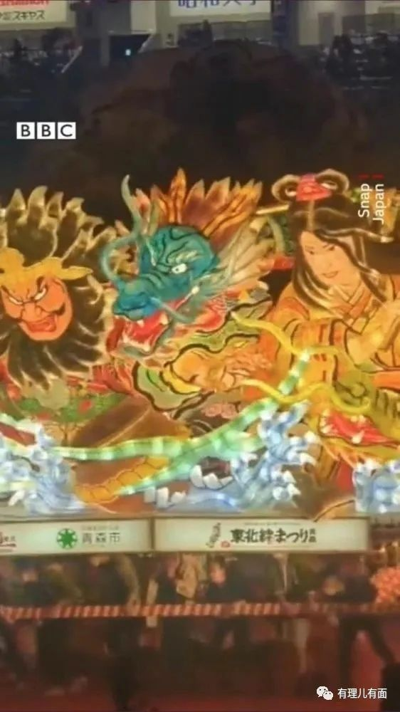

在批评声浪中，BBC于24日发文称，“这段视频因存在错误而被删除”，并贴出了删去佞武多祭典画面的新版链接。

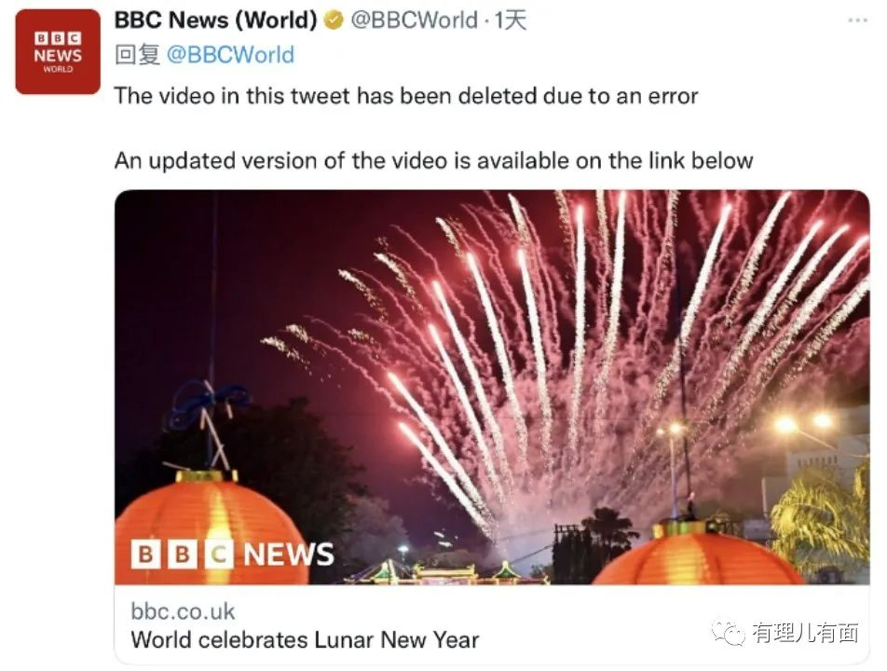

不过，依然有不少日本网友仍然义愤填膺，他们要求BBC正式道歉，否则决不停止投诉。对于这些网友，有理哥是坚决支持他们讨回公道的。毕竟对“偏见广播公司”(Bias Broadcasting Corporation)，中国人民也苦其久矣。‍

但还有一些日本网友扩大战火，将中国波及了进来。他们讲：“我们日本不庆祝农历新年”“这是将日本当成中国文化圈的一部分”，甚至还有的说“佞武多是我们日本的节日，和中国没有关系”。有理哥觉得，这种观点就不正确了。‍

我们来看看佞武多节是怎么来的。‍‍

佞武多，日语“睡魔”的意思。每年夏季，日本弘前、五所川原、黑石等地都会举行各具特色的祭祀活动，其中规模最大的就是青森市的佞武多睡魔节。

与日本很多祭祀节日不同，佞武多睡魔节并不是由寺庙神社所主导，而是自然而然形成的一种民间习俗。其起源众说纷纭，流传最广的一种说法是，在日本奈良时代，七夕节从中国传入日本，经过与其他庆祝活动的融合以及演变，逐渐形成“佞武多祭典”。也就是说从起源上看，佞武多节就与中国传统文化密不可分。

再看看佞武多节的现场画面。‍

佞武多有两项重要活动，一个是“跳人”，就是在巡游期间伴随着花车一边吆喝一边跳舞的人。

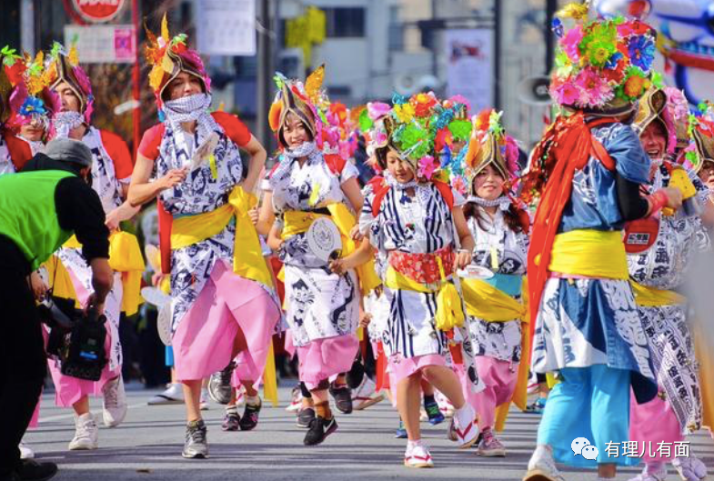

还有一个是巨型佞武多花车游行，也即高约5米、长近10米的巨大的人偶花车招摇过市。

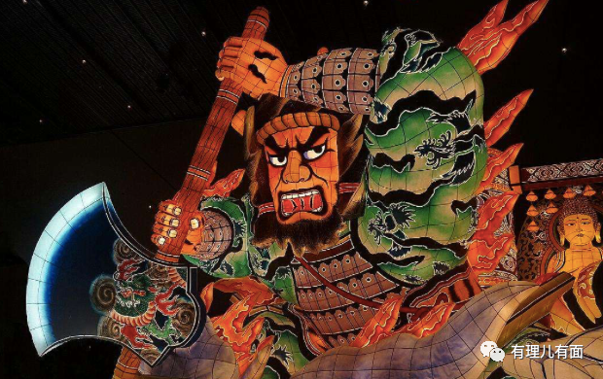

等等，怎么看着花车的人物形象有点眼熟？‍‍‍‍‍

是的，你没看错，一台佞武多灯笼花车所展现的人物多为1至3人，在题材的选择上，古代神话故事、日本武将传说，还有《三国志》《水浒传》等中国名著里的英雄故事都是最常见的主题。‍

也就是说，佞武多的活动项目里掺杂了很多中国元素。这样一来，BBC这种水平一般、业务粗糙的媒体判断失误也情有可原。正是如此，日本网友要求BBC道歉可以，与中国文化撇清关系大可不必。

如果细究的话，日本网友不但在佞武多节一事上撇不清，在刺身、樱花、茶艺、日剧等等很多事上都撇不清。有理哥今天再来举几个例子：

比如艺伎妆。

日本将艺伎与富士山和金阁寺并称三大名片，对艺伎的代表艺伎妆更是十分骄傲。‍‍‍‍

但其实呀，艺伎妆来源于中国。著名唐朝诗人元稹在自己的诗作《恨妆成》中，就写到了那时的中国女性是怎么化妆的，主要有7个步骤：敷铅粉、抹胭脂、画黛眉、贴花钿、化面靥、描斜红、点口脂，以及画龙点睛之笔的梳发型。其最终呈现就与“脸和脖子涂白色厚粉，小嘴像樱桃一样被点的鲜红，眉毛下还有一个小红点”的艺伎妆十分相似。

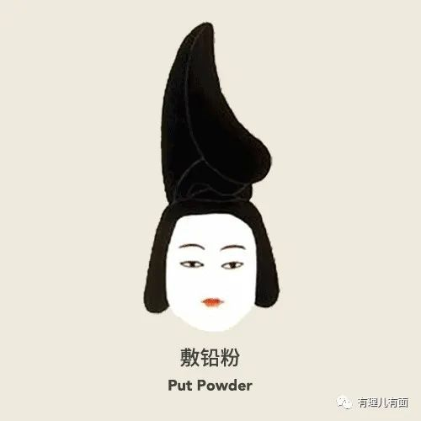

如果想象不出来，可以看看古装剧《长安十二时辰》，里面的女性人物化妆就是艺伎妆的鼻祖。

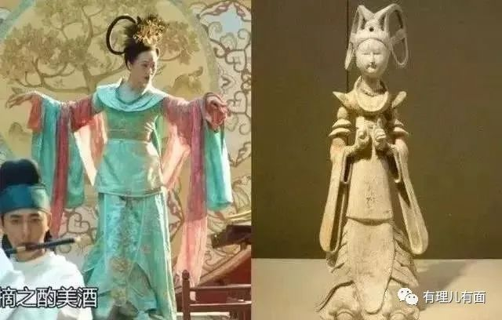

再比如相扑。

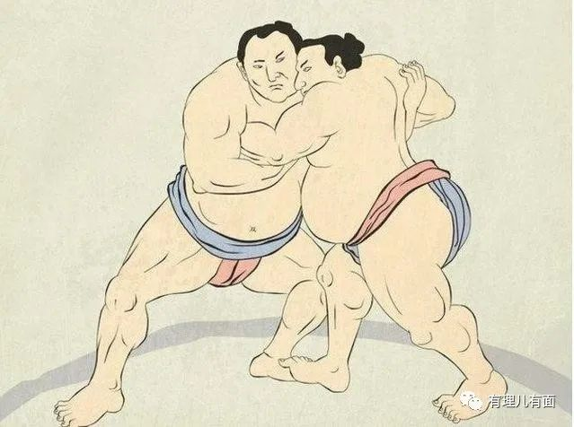

相扑是一种摔跤运动，在秦汉时期叫角抵，南北朝至南宋时期叫相扑。殷商时期，角抵要脱衣扎腰，裸露臂腿。到了唐代甚至专门修建了一个运动场，用作角抵训练和表演。

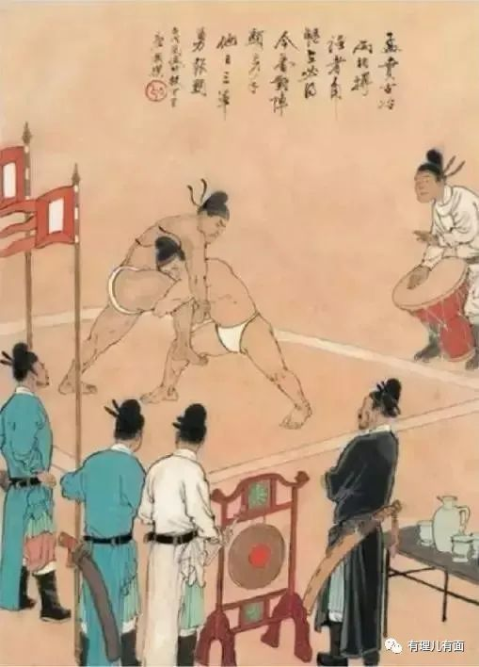

看看唐代的相扑图，现在的日本相扑是不是如出一辙。

甚至是文字。

《国家宝藏》中有这么一句话：“一个民族有多伟大，就得看它的文字。”

文字对于唐朝人来说，实在是太常见太普遍了，不然怎么会有唐代文化的繁荣，怎么会出现光芒万丈的李白、杜甫、苏轼等。可是那时日本却是一个没有文字的国家，还只能刻木结绳记事。

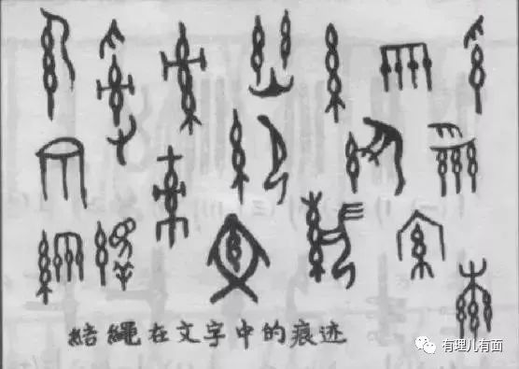

直到遣唐使把《论语》、《千字文》等文献典籍带回日本之后，他们才有了唯一正式使用的文字：汉字。

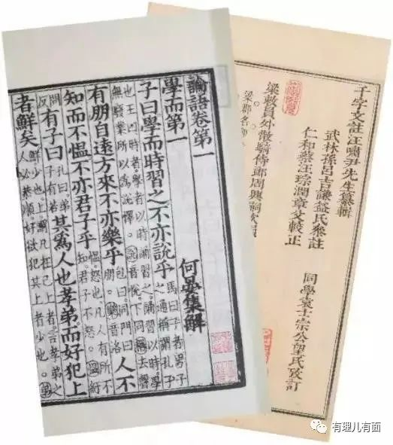

日本最早的史书《古事记》（成书于712年），就是汉字和以汉字为音标所写的日本语夹杂而成。

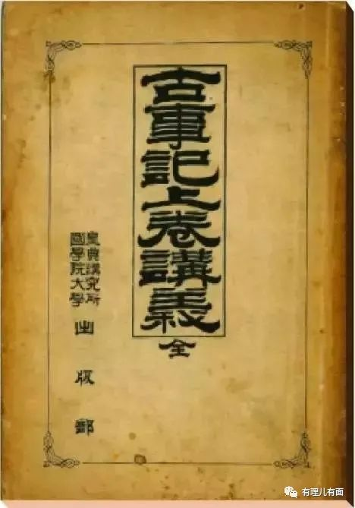

但是对于普通日本人来说，汉字是很难学的，尤其是读音，于是就出现了“真名”，就是用汉字作为读音来记录日语。再后来，日语里又出现了平假名和片假名，现在的外来语就通常用片假名表达。

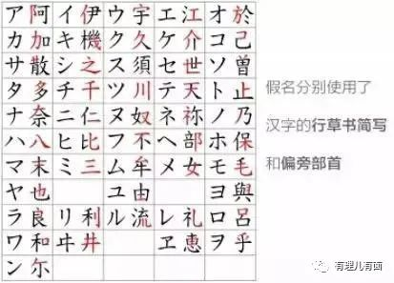

这样的例子有理哥还能举出很多。‍‍

比如日本国画浮世绘——中国原创的木刻水印画流派，日本“抄袭”的一模一样；

日本的“和纸”----中国宣纸，尽管中国严防技术外泄，可到1984年日本耍手段，终于偷到了此技术，起名叫和纸；

日本首都东京---山寨的东京汴梁（开封）；

日本的建筑和氏木屋---就是汉式建筑的山寨；

日本的空手道---中国福州的唐手；

日本的“和算”---中国发明的数学体系《九章算术》，春秋战国九九就普及了；

日本筷子---中国古代叫箸，现中国称筷子，日本仍然叫“箸”；

日本神道教---中国道家分支阴阳家；

日本武士刀---起源于中国汉朝环首刀和唐刀；

日本能舞---中国傩舞；

日本围棋、麻将、琴谱、烟花、折扇乃至花簪、酱油等等。

毫不夸张地说，没有中国传统文化的影响，就没有日本民族文化的今天。换而言之，日本文化就是广大中华文化圈的一部分，还有那个韩国棒子国也是如此。

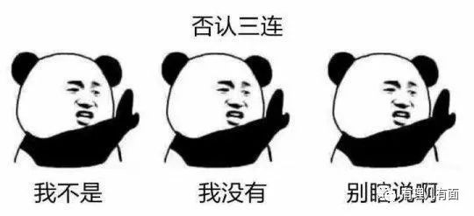

言而总之，总而言之，作为历史悠久的泱泱大国，我们绝对不抢日本的佞武多节，也坚决支持日本网民对BBC的声讨。

但同样，历史不能否认，文化不能割裂，谁是源流、谁是分支，哪是根本、哪是枝叶，我们心里清清楚楚，绝不允许少数人歪曲。‍‍‍‍‍‍‍‍‍‍‍‍‍

**图片源自网络**





**关注公众号：**

**有理儿有面**

**理   性｜   揭   秘｜   探   讨**







### 精选留言

用户设置不下载评论